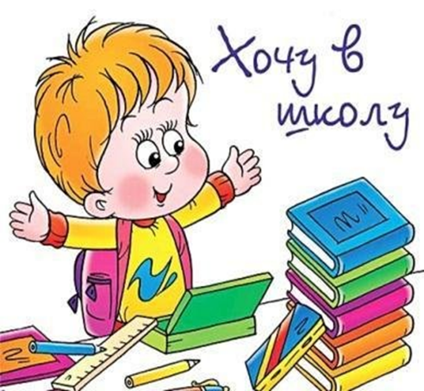
Серия консультаций для родителей по подготовке детей
к школьному обучению
«Скоро школа»

Развиваем внимание у дошкольников:
игры и упражнения

1.Игра «Так бывает или нет?»
Слушаем внимательно стихотворение, а если в нём прозвучит какая-либо неточность хлопнуть в ладоши.
Тёплая весна сейчас, виноград созрел у нас.
Конь рогатый на лугу летом прыгает в снегу.
Поздней осенью медведь любит в речке посидеть.
А зимой среди ветвей: «Га - га - га», - пел соловей.
Быстро дайте мне ответ - это правда или нет?
Собака садиться играть на гармошке,
Ныряют в аквариум рыжие кошки,
Носки начинают вязать канарейки,
Цветы малыши поливают из лейки,
Старик на окошке лежит, загорает,
А внучка и бабушка в куклы играют,
А рыбы читают весёлые книжки,
Отняв, потихонечку, их у мальчишки...

2. Игра «Нос-потолок-пол»
Ведущий показывает движения, означающие следующие слова:
Нос – ведущий кладёт указательный палец на свой нос;
Потолок – поднимает указательный палец вверх;
Пол – опускает указательный палец вниз.
Дальше ведущий предупреждает, что сейчас он в произвольном порядке будет называть вышеперечисленные понятие, а задача участников их показывать так, как он только что продемонстрировал. При это ведущий будет путать, называть одно, а показывать другое.

3. Упражнение «Хлопаем в ладоши»
Задание: называю животное – хлопаем в ладоши, если нет - ничего не делаем.
Стол, машина, кровать, бегемот, корова, солнце, автобус, цветок, медведь, книга, лиса, жираф….
Можно перечислять мебель, цветы, транспорт, птиц и т.д.
4. Упражнение «Корректурная проба»
Предложите ребенку (от 6 лет) в течение 3 минут искать в тексте (газета, журнал) определенные буквы, которые вы заранее сообщите ему и вычеркивать их особым образом. Например: буква К (подчеркиваем снизу одной чертой) и буква С (обвести в кружок). Или для детей 4-5-6 лет можно предложить расставить значки в фигурах как показано на образце.

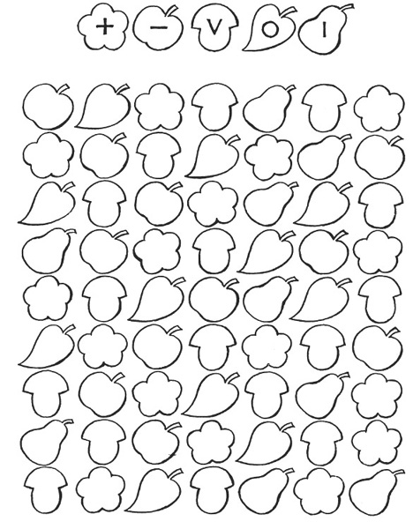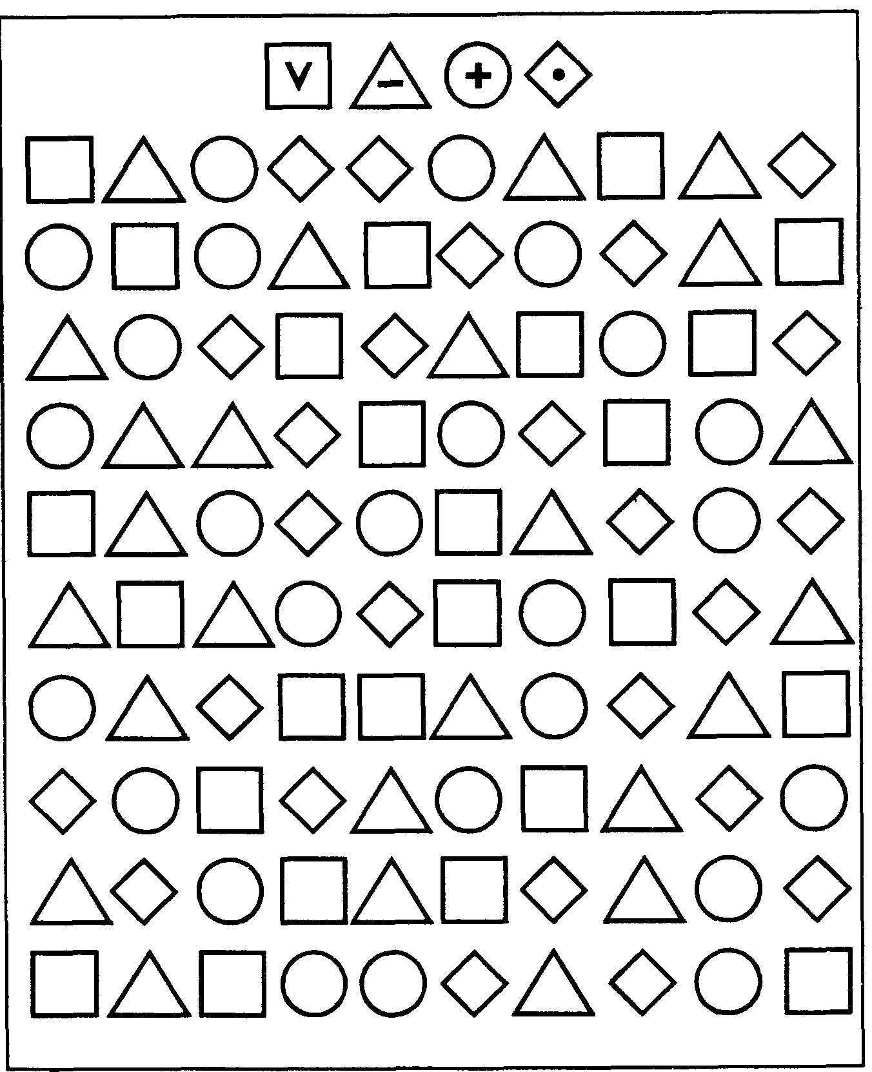

СХАВСХЕВИХНАИСНХВХВКСНАИСВХВХЕНАИСНЕВХАК ВНХИВСНАВСАВСНАЕКЕАХВКЕСВСНАИСАИСНАВХНВК НХИСХВХЕКВХРВХЕИСНЕИНАИЕНКХКИКХЕКВКИСВХИ ХЛКВНСКАИСВЕКВХНАИСНХЕКХИСНЛКСКВХКВНАВСН ИСНАИХАЕХКИСНАИКХЕХЕИСНАХКЕКХВИСННАИХВИКХ СНАИСВНКХВАИСНАХЕКЕХСНАКСВЕЕВЕАИСНАСНКИВ КХКЕКНВИСНКХВЕХСНАИСКЕСИКНАЕСНКХКВИХКАКС

- «Да и нет не говорите, черный с белым не носите»
Взрослый задает ребенку вопросы. Ребенок отвечает на них, но при этом не должен называть запрещенные цвета и не говорить «да» и «нет».

- Игры-головоломки
Например, составить 2 равных квадрата из 7 палочек, 2 равных треугольника из 5 палочек.

- Упражнение «Найди отличия»
Предложите ребенку внимательно рассмотреть 2 картинки и найти между ними отличия. Обычно, дети с интересом выполняют эти задания. Начинать лучше с более простых и постепенно усложнять: увеличивать количество отличий, усложнять картинку, использовать картинки с более мелкими деталями.
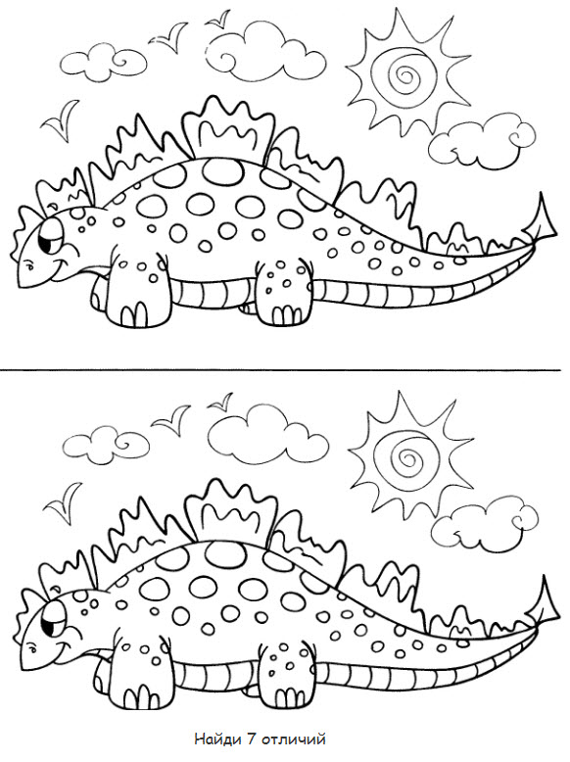

- Игра «Найди два одинаковых предмета»
В этом аквариуме плавают две одинаковые рыбки, найди их. Либо похожее задание: найди тень.
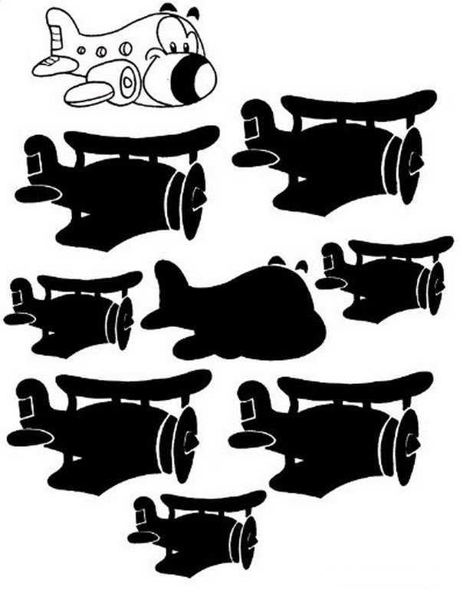
- Игра «Волшебное слово»
Взрослый показывает упражнения, а ребенок их повторяет только в том случае, если взрослый говорит: «Пожалуйста!».

- Игра «Где что было?»
Ребенок запоминает предметы, лежащие на столе, затем он отворачивается. Взрослый передвигает предметы, а ребенок указывает, что изменилось.

- Упражнение «Назови, что ты видишь»
Ребенок за 1 минуту должен назвать как можно больше предметов, находящихся в комнате.

- Игра «Карлики и великаны»
Ребенок должен выслушать словесную инструкцию взрослого, не обращая внимание на его действия («идти прямо или в присядку»).

- Упражнение «Дорисуй»
Предложите ребенку найти и дорисовать недостающие детали.

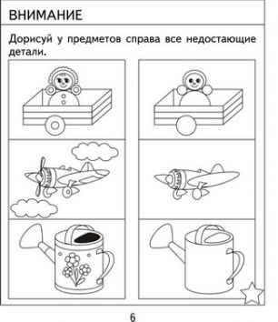

- Упражнение «Лабиринт»
Предложите ребенку различные варианты лабиринтов. Начиная от простых и постепенно усложняя их.

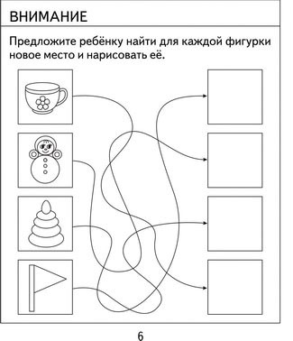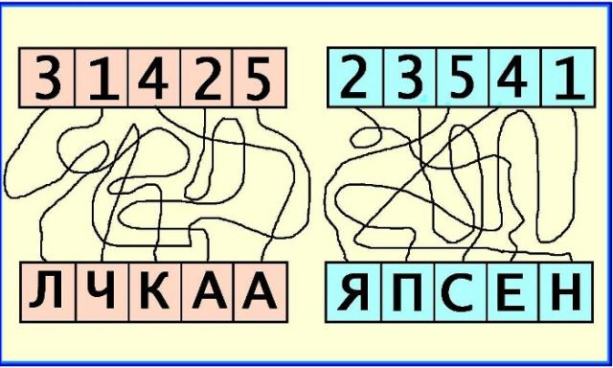

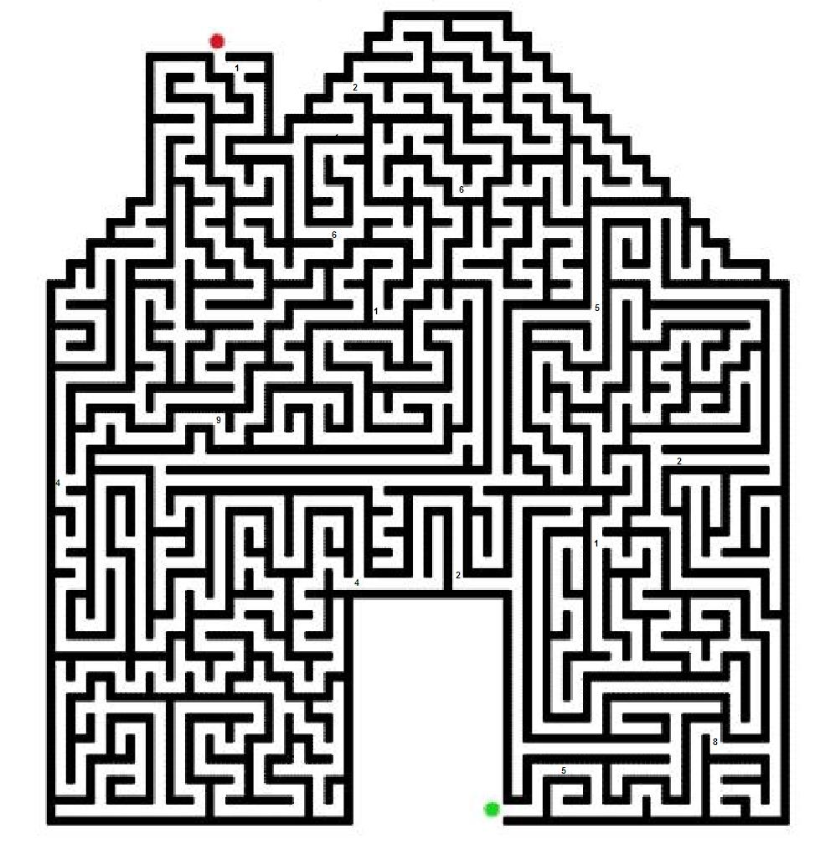

- Упражнение «Расшифруй слова»
Предложите ребенку интересное задание. Напишите для него простые примеры и каждому ответу соответствует буква. Попросите ребенка расколдовать слова, решив правильно примеры.

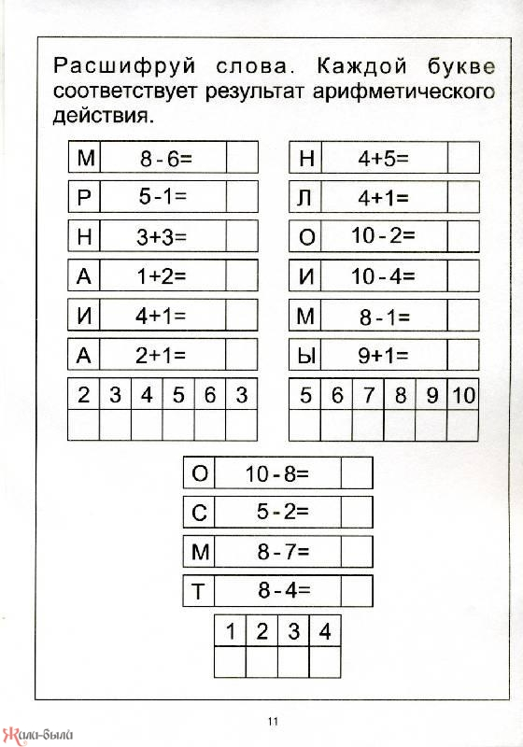

- Упражнение «Спрятанные слова»
Предложите ребенку найти слова, которые спрятались в таблице (для детей, умеющих читать).

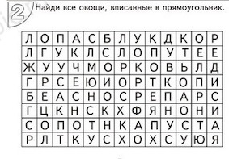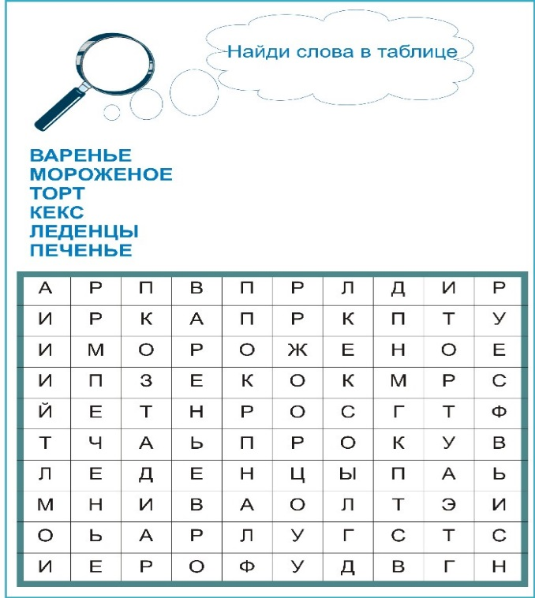
- Упражнение «Что на картинке?»
Предложите ребенку рассмотреть внимательно картинку и перечислить все предметы, что на ней изображены.
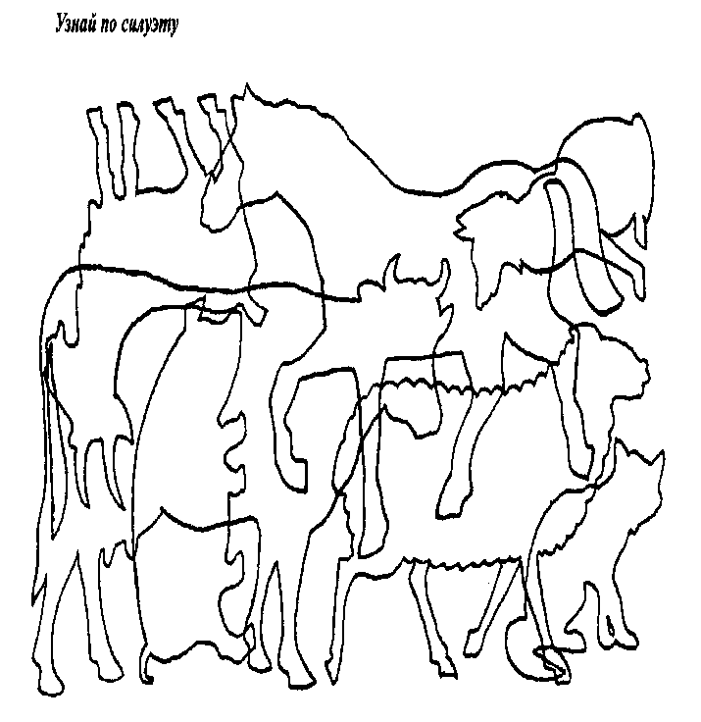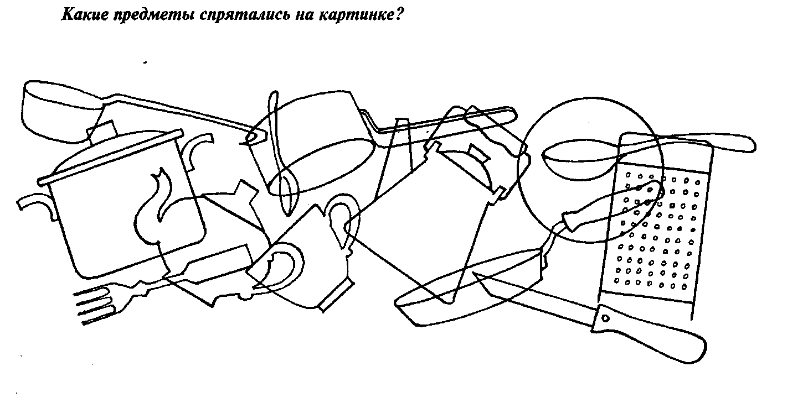

- Игра «Закрась фигуры»
Сначала детям предлагается разгадать что нарисовано на картинке, затем раскрасить карандашом желтого цвета треугольники, а многоугольники – карандашом синего цвета или любыми другими цветами.

- Игра «Пчелка»
Пчелки летают с цветка на цветок и собирают сладкий нектар. Наша пчелка необычная. Она собирает буквы и составляет из них слова. Слушай внимательно как двигалась пчелка и запоминай (записывай) буквы на которых она делала остановки.
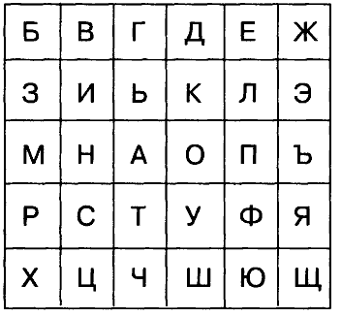
Вариант 1.
Пчелка сидела на букве Ш. Запиши эту букву. Затем пчела полетела. Следи за направлением полета и остановками.
Вверх, вверх, вверх, остановка. Вниз, остановка. Направо, вверх, остановка. Влево, влево, вниз, остановка. Что получилось?
Вариант 2.
Пчелка сидела на букве Г. Запиши ее. Дальше она полетела так:
Влево, влево, вниз, вниз, вниз, остановка.
Направо, направо, направо, вверх, остановка.
Налево, налево, налево, остановка.
Куда прилетела пчелка?Что получилось?
- Упражнение «Найди слова»
На листе написаны слова, в каждом из которых нужно отыскать другое спрятавшееся в нем слово. Например: смех, волк, столб, коса, полк, зубр, удочка, мель, набор, укол, дорога, олень, пирожок, китель.
- Игра «Муха»
Эта игра также направлена на развитие концентрации внимания. Для ее проведения потребуются листы бумаги с расчерченным девятиклеточным игровым полем 3×3, фишки (фишками могут быть пуговицы, монетки, камешки).
Задание выполняется в парах. Каждой паре играющих дается по листу с расчерченным игровым полем и по одной фишке.
Играющим дается такая инструкция: «Посмотрите на лист бумаги с расчерченными клетками. Это игровое поле. А вот эта фишка — «муха». «Муха» села на середину листа в среднюю клетку. Отсюда она может двинуться в любую сторону. Но двигаться она может только тогда, когда ей дают команды «вверх», «вниз», «влево», «вправо», отвернувшись от игрового поля. Один из вас, тот, кто сидит слева, отвернется и, не глядя на поле, будет подавать команды, другой будет передвигать «муху». Нужно постараться продержать «муху» на поле в течение 5 мин и не дать ей «улететь» (покинуть пределы игрового поля). Затем партнеры меняются ролями. Если «муха» «улетит» раньше, значит, обмен ролями произойдет раньше. Все понятно?»

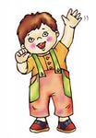

Желаем успехов в работе!

P.S.
В следующей консультации серии
«Скоро школа» будут предложены
игры и упражнения на развитие мелкой моторики
и зрительно-моторной координации

Материал подготовила педагог-психолог
БОУ ВО «Тотемский центр ПМСС»
Корепова Л. В.

